-додати трьох користувачів з іменами(маленькими літерами)зі списку (A), та домашніми каталогами у /home/ім’я

(A)

|  |
| --- |
| Gabriel, Adam, Raphael |

**команда** useradd -s /bin/bash -m -G sudo *username*

useradd – добавить користувача

(-s – задати shell)

(-m з домашнім каталогом у /home/ *username*)

(-G – додати користувача в групу. Група sudo – за для того, щоб наш юзер міг користуватися викликами *sudo* )



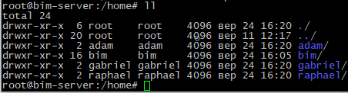

-встановити паролі (довільні) для кожного зі створених користувачів

**команда** passwd *username*

passwd – задати новий пароль для *username*

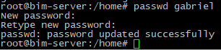

-змінити додаткові відомості створених у попередньому пункті користувачів, вказавши їх прізвища(по одному для кожного користувача)(B)

(B)

|  |
| --- |
| Martin, Bernard, Dubois |

**команда** usermod -c 'Dubois' username

usermod – зміна (-с – комента про користувача (шлях до файлу /etc/passwd))

***перевірка – що комент встановлено***

**команда** cat /etc/passwd | grep 'gabriel' | cut -d: -f5

cat /etc/passwd – вивід вмісту цього файлу(інф про юзерів)

grep 'gabriel' – знайти по юзеру

cut -d: -f5 –

(-d: - розподіл стовпців по :)

(-f5 вивести стовпець номер 5(це і є наш комент))



-перенести домашній каталог третього користувача до/home/прізвище

**команда** usermod -d /home/Dubois raphael

(-d – зміна домашнього каталогу для юзера)



***перевірка на зміну каталогу***



**команда** cat /etc/passwd | grep 'raphael' | cut -d: -f6

***детальніший опис команди***

(-f6 – стовпець №6 – домашній каталог)

-спробувати увійти в систему під кожним з цих користувачів

авторизація в системі або

переключитись на юзера - *su username*

-спробувати увійти в систему під першим з користувачів, відкрити термінал, та спробувати переключитись на адміністратора

**команда1** - su username

**команда2** – sudo -i

sudo -i - увійти з правами рут





-Повернутись до звичайного користувача (який має право переключатись на адміністратора), переключитись на адміністратора.





така сама дія як і в попередньому завданні

-Змінити shell на інший (наприклад, /bin/sh)для другого користувача

**команда** - usermod -s /bin/sh adam

usermod – змінити (-s - shell на вказаний) для користувача

***перевірка на зміну shell***

cat /etc/passwd | grep 'raphael' | cut -d: -f7 опис

(-f7 – стовпець shell)



-Створити групу з назвою (C)(маленькими літерами) та включити до неї трьох створених користувачів.

(C)

|  |
| --- |
| France |





**команда1** – groupadd *groupname -* створення групи під назвою

**команда2 -** usermod -a -G france gabriel

usermod – (-a -G – добавить юзера в групу)

cat /etc/group | grep 'france' | cut -d: -f4 **–** перевірка (4 стовпець в файлі /etc/group містить юзерів, які знаходяться в поточній групі)

-Створити каталог /home/(C) та встановити власника цього каталогу таким чином:

власник: перший користувач

група: (C)

mkdir /home/France – створити каталог France в каталогі /home



Синім обведено власника(юзера) каталогу

Червоним обведено власника(група) каталогу



chown gabriel /home/France – змінити юзера каталогу на поточного юзера

chgrp France /home/France - змінити групу каталогу на поточну групу

результат:



-Відкрити три термінали. У першому працювати з правами першого користувача, у другому - другого користувача, у третьому -адміністратора (root).У першому терміналі створити файл test.txt з довільним вмістом у каталозі /home/(C), та встановити права на нього таким чином, щоб тільки цей користувач або адміністраторміг вивести вміст цього файлу. Спробувати вивести вміст файлу у другому терміналі.

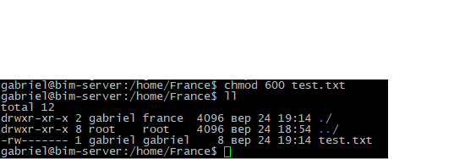

Створивши файл tets.txt в каталозі /home/France – задаємо йому права доступу:

chmod 600 test.txt – змінити доступ на 600 (для юзера(read, write), (для групи(нічого)), (для остальних юзерів(нічого)))

детальніше про file permission:

<https://www.pluralsight.com/blog/it-ops/linux-file-permissions>

Цей файл відкриється лише у адміністратора та власника(юзера)

-Встановити права на файл /home/(C)/test.txtтаким чином, щоб тільки перший користувач (або адміністратор) мав право виводити вміст вказаного файлу, а користувачі з групи (С) мали право змінювати його вміст (наприклад, дописувати у файл). Інші користувачі (не з групи (C))не повинні мати прав на читання чи запис файлу.Пересвідчитись, що права встановлені правильно, спробуваввивести вміст/ дописати у файл, використовуючи облікові записи різних користувачів.

**команда** chmod460 test.txt

для розуміння введеної команди потрібне розуміння про file permission

-Виконати завдання(D)відповідно до варіанту

(D)

|  |
| --- |
| Знайти користувача, який входить до найбільшої кількості груп |

**команда** cat /etc/shadow | cut -d: -f1 > list.txt

cat /etc/shadow – вивести вміст файлу /etc/shadow

| cut -d: -f1 – передати значення в cut – (-d поділити на стовпці по :)

(-f1 – вивести перший стовпець)

Скрипт, що шукає користувача, який входить до найбільшої кількості груп

#! /bin/bash

num=0

for i in $(cat list.txt); do

num_dec=$(groups $i | wc -w)

if [[ $num_dec -gt $num ]]

then

user=$i

num=$num_dec

fi

done;

echo $user "---" $[ $num - 2 ]